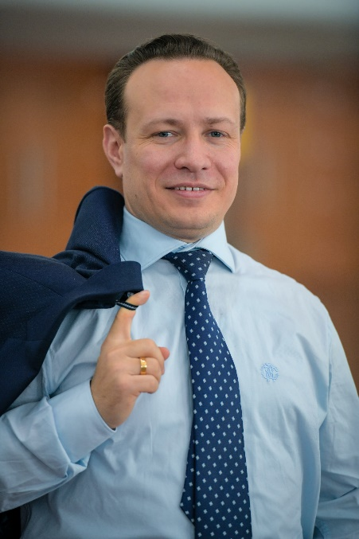

БАРЫШЕВ МАКСИМ АНАТОЛЬЕВИЧ

ДАТА РОЖДЕНИЯ: 01.01.1982 г.
НАЦИОНАЛЬНОСТЬ: русский
ГРАЖДАНСТВО: Республика Казахстан
ОБРАЗОВАНИЕ: высшее.
ЗНАНИЕ ЯЗЫКОВ: Русский, английский - в совершенстве.

В 2007 году основал ТОО «The Boss мedia group», представляющее Портал «Учёт.kz».
Портал «Учёт.kz» - № 1 в Казахстане по количеству ежедневных посещений в сфере Бухучет-аудит (более 2,3 миллиона просмотров документов в месяц).
Портал «Учёт.kz» - занимает 5-е место в рейтинге Mail.ru по странам СНГ среди сайтов для бухгалтеров категории «Бухучёт и Аудит», входит ТОП- 200 рейтинга Рунета.

в 2020 году проведена онлайн-конференция по МСФО на 7 стран в которой приняли участие более 52 000 человек став мировыми рекордсменами в онлайн-обучении.
в 2018 году Запущен облачный сервис «Учет.Бухгалтерия», комплексный продукт, включающий в себя 6 сервисов, в том числе:
- «Проверка контрагентов», представляющий собой структурированную базу данных, которая предназначена для сбора, систематизации и визуализации информации по компаниям, индивидуальным предпринимателям, зарегистрированным в РК.
- сервис электронного документооборота «Учёт. ЭДО», к февралю 2022 года посредством данного сервиса подписано более миллиона документов, зарегистрировано более 50 000 пользователей.
- «Учет.Онлайн Касса», позволяющий максимально автоматизировать работу бухгалтера/бизнеса, для того чтобы сократить количество ошибок, уменьшить время обработки данных и конечно повысить безопасность проводимых операций.
26 июня 2017 года открыт первый в Казахстане эко-офис в 7 этажей.

В 2014 год создана партнерская сеть Учебных центров «ПРОФИТренинг» по Казахстану и запущены семинары повышения квалификации для бухгалтеров по всей стране.

В 2014 году создано некоммерческое объединение бухгалтеров ПОБ Академия профессиональных бухгалтеров «Учёт», целью которого стало объединение и развитие бухгалтерской профессии в Казахстане, объединяющее на текущий момент порядка 5500 членов.

Член Общественного Совета при Министерстве финансов РК, Председатель Регионального Совета Национальной палаты предпринимателей «Атамекен» по г. Алматы, член Правления НПП «Атамекен», участник Рабочей группы по разработке Налогового кодекса РК.

В январе 2022 года инициировал создание Фонда «Күшіміз бірлікте».

